День осеннего именинника.

Празднование «Дня осеннего именинника» совпал с днем всех святых или Хэллоуэном. Целью проведения праздника было совместное празднование детей, концертная и конкурсная программа были составлены с учетом пожеланий детей и с целью изучения их интересов и возможностей. Поставленные на мероприятие задачи были полностью и успешно реализованы.

Так как интернат был открыт только в сентябре и дети фактически не знали друг друга, момент становления и организации досуга детей, был достаточно трудным. И «День осеннего именинника» показал, что мы с успехом прошли этот путь и добились определенных результатов в сплочении ребят в единую семью.

На этом празднике ребята научились чувствовать командный дух, веселиться и развлекаться в рамках предусмотренного стандарта.

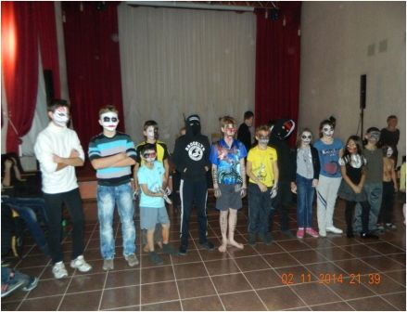Мероприятие прошло очень весело, всех порадовал конкурс на самое разукрашенное лицо. Ребята высказали пожелание, устраивать такие праздники как можно чаще.

Осенний бал «Королева осени»

Целью проведения праздника развитие эстетического вкуса детей и стремления видеть прекрасное в заурядном. Ребята очень активно принимали участие в подготовке праздника: подбирали музыку и костюмы, оформляли зал, принимали участие в репетициях.

Во время подготовки праздника были и споры и принятие совместных решений. Многие показали себя с неожиданной стороны, и выступление на сцене стало феерическим дебютом.

Такие мероприятия в очередной раз доказывают, что через совместную деятельность сплочение коллектива идет семимильными шагами.

Итогом мероприятия можно считать проявление новых талантов у детей.

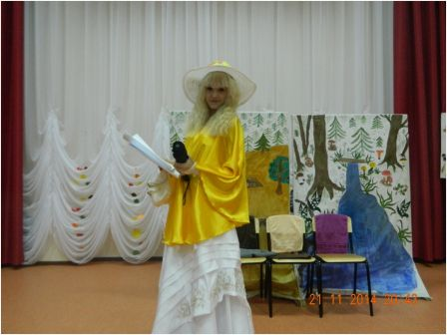

Тематическое мероприятие «Курить – здоровью вредить»

В рамках борьбы с курением Савиной Лидией Анатольевной было проведено открытое мероприятие «Курить здоровью вредить». Цель мероприятия – борьба с курением у детей и подростков.

В подготовке мероприятия принимали участие ребята из 3 группы, основной состав, которой ребята-учащиеся 8-9 классов. Была показана презентация о вреде курения, проведена викторина, прочитано сообщение об истории возникновения курения. И как завершение была показана тематическая сказка.

По словам ребят, такое мероприятие заставляет задуматься и помогает в какой-то мере в искоренении вредных привычек.

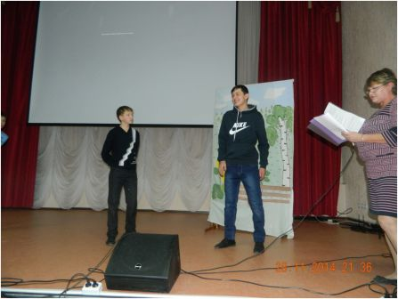

Празднование Нового Года.

Наверное, Новый год это самый волшебный праздник. Воспитателем Хламовой Татьяной Владимировной, воспитателем 3 группы было подготовлено мероприятие по празднованию Нового года. В подготовке к нему принимали участие почти все ребята, сотрудники, педагоги дополнительного образования.

Само празднование было настолько интересным. Что ребята были просто околдованы действием.

Перед завершением самым отличившимся с начала учебного года ребятам были подарены памятные подарки (ноутбуки) и грамоты. Церемонию вручения провели директор школы Молоткова Наталья Яковлевна и руководитель структурного подразделения Соколова Ирина Владимировна.

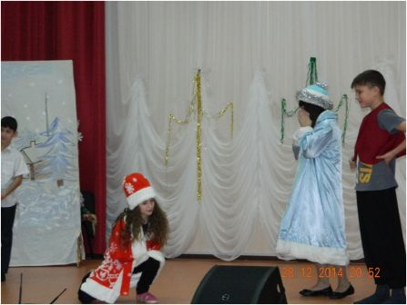

Рождество.

Воспитателем 2 группы было подготовлено и проведено празднование рождества Христова. Целью мероприятия было знакомство детей с христианскими праздниками, историей празднования, духовный рост ребят.

Дети очень охотно приняли участие в этом празднике. Многие из них действительно верующие и считают Рождество Христово большим праздником.

В ходе мероприятия были проведены викторина и игры, показана презентация и прочитано много стихов. А также ребята сами рассказали о некоторых особенностях празднования этого дня в давние времена.

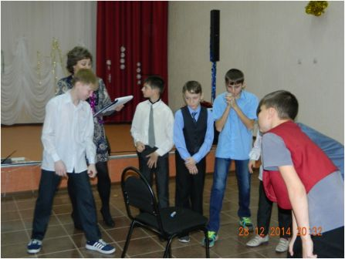

Празднование масленицы.

В России широко отмечается масленая неделя. Наш интернат не стал исключением. В течении недели ребята угощались блинами. И как завершение было проведено прощание с Масленицей.

Предварительно было сделано чучело масленицы. И погода не подвела. День прощания с Масленицей был теплым и солнечным. Ребята вынесли и установили чучело масленицы в безопасном месте. Потом были проведении игры на свежем воздухе, некоторые из них были действительно народными: перетягивание каната, поднимание зубами платка с земли, ручеек и другие. После таких веселых игр с весельем и шутками чучело масленицы было сожжено.

Ребятам очень понравилось. Они еще долго вспоминали об этом.

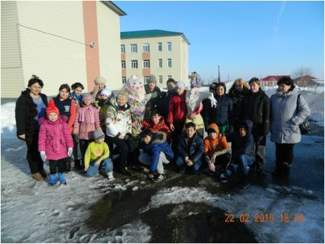

23 февраля.

23 февраля в нашей стране чествуют мужчин – защитников родины. Мы тоже не обошли стороной этот праздник, так как большинство воспитанников мальчики. Подготовила и провела мероприятие Пискарева Оксана Владимировна. Девочки приготовили для мальчиков много музыкальных подарков. Они спели песни и рассказали стихи. А также была проведена и конкурсная программа. Целью мероприятия было воспитание в ребятах духа защитника отечества, чтобы они гордились тем, что они растут мужчинами.

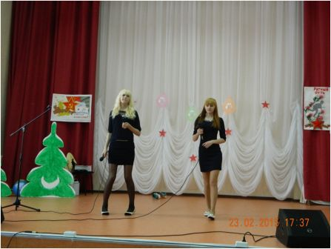

8 марта.

Не прошел стороной мимо нас и международный женский день 8 марта. После того, как девочки подготовили концерт, мальчики тоже охотно приняли участие в подготовке праздничной программы для девочек и женщин- сотрудниц интерната.

Сколько было споров и сомнений в своих силах и способностей. Но в конце концов ребята смогли справиться с волнением и выступили с успехом. Это был дебют наших мальчиков.

На концерт были приглашены все женщины и девушки. А песня «Мама» исполненная тремя девушками просто потрясла, многие не могли сдержать своих слез.

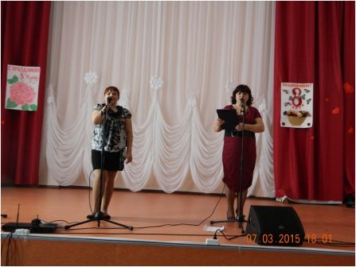

День зимнего именинника.

После того. Как был проведен день осеннего именинника, ребята решили, что такой праздник может стать для них хорошей традицией. Поэтому был подготовлен сценарий и проведена конкурсная программа.

С момента открытия интерната прошло уже много времени, поэтому, все ребята стали одной и дружной семьей. Празднование и чествование именинников прошло в настолько веселой и душевной атмосфере, о которой можно только мечтать. В конкурсах хотели принимать участие буквально все, поэтому некоторые из них проводились по несколько раз. Целью было поставлено сплочение и ребят и умение играть в одной команде. Эта цель была достигнута, с просто ошеломляющим результатом.

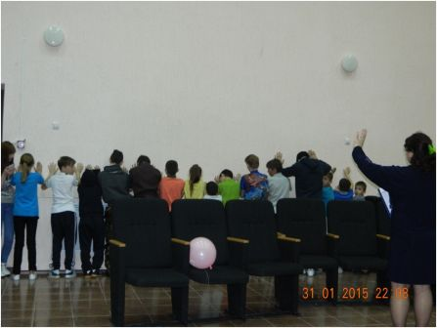

Делу время – потехе час.

Чтобы во время каникул ребята не скучали, было организовано много различных мероприятий. Одно из них это конкурсная программа «Делу время – потехе час». Это было действительно весело. Конкурсы были очень разнообразны, для работы всего организма – ума и тела. Проведение этой программы стало еще одной традицией интерната. Ребята часто и охотно проводят такие конкурсы.

Семинар.

Наши сотрудники были приглашены и принимали участие в межмуниципальном семинаре в селе Белогорное.

Семинар был посвящен новейшим технологиям в образовательном процессе.

Во время семинара были проведены несколько мастер-классов, проведена экскурсия по интернату и знакомство с детьми.

Участие в семинаре дало возможность получить некоторый опыт у более опытных из давно действующих домов-интернатов сотрудников.

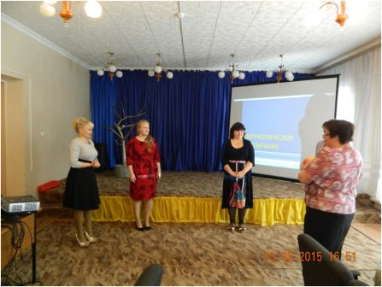

Веселые старты.

В зимнее время года основные занятия проводятся в стенах школы. Интерната или спортивного зала. Но на территории нашей школы был залит превосходный каток. Для того, чтобы он не стоял без дела нами и были проведены веселые старты на коньках.

Все дети, в том числе и воспитатели, встали на коньки и приняли в них участие. Хотя погода и была несколько морозной, тем не менее, ребята с удовольствием принимали участие во всевозможных командных конкурсах.

Победила дружба, и с катка все шли веселою и дружною гурьбой. Не было недовольных и побежденных.

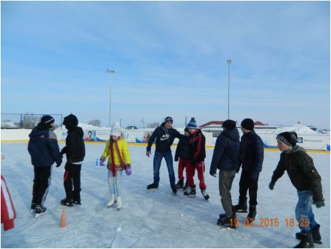

День птиц.

К рамках дня птиц, ребята из младшей группы ездили в лес и вместе с егерем кормили птиц. А еще вешали скворечники, изготовленные собственными руками. Это дало им незабываемые впечатления. А также ребята поняли, что необходимо заботиться о братьях наших меньших.

